|  |  |  |  |  |  |
| --- | --- | --- | --- | --- | --- |
|  | | **작성자** | **2013180004김대훈**  **2013180013박진수**  **2013180024윤도균** | **팀명** | 알약전사 |
| **주차** | **24주차** | **기간** | **2019.2.10~2019.2.16** | **지도교수** | **정 내 훈**(서명) |
| **이번주 한일** | * **김대훈**  1. 플레이어의 애니메이션과 무기를 연동하기 위한 준비  * **박진수**  1. 애니메이션 관련 코드 수정 2. 무기 착용 관련 코드 추가  * **윤도균**  1. 유니티 맵툴 제작 | | | | |

**<상세 수행내용>**

* **김대훈**
  + **플레이어 정보 패킷에 애니메이션 타입과 무기타입을 추가.**
* **박진수**
* FBX Exporter로 애니메이션 데이터를 추출할 때 오브젝트가 바닥에 엎어져있던 것을 수정하고 오브젝트가 서있는 상태에서 애니메이션을 하도록 수정하였음.
* 로봇이 무기를 장착했을 때 손에 무기를 쥐도록 하기 위해 코드를 추가하였음.
* **윤도균**
  + 유니티를 이용해 스테이지를 제작할 때 모든 오브젝트의 위치와 각도를 저장해서 바이너리 파일로 만들어 주는 스크립트를 작성해 맵툴로 사용할 수 있도록 함

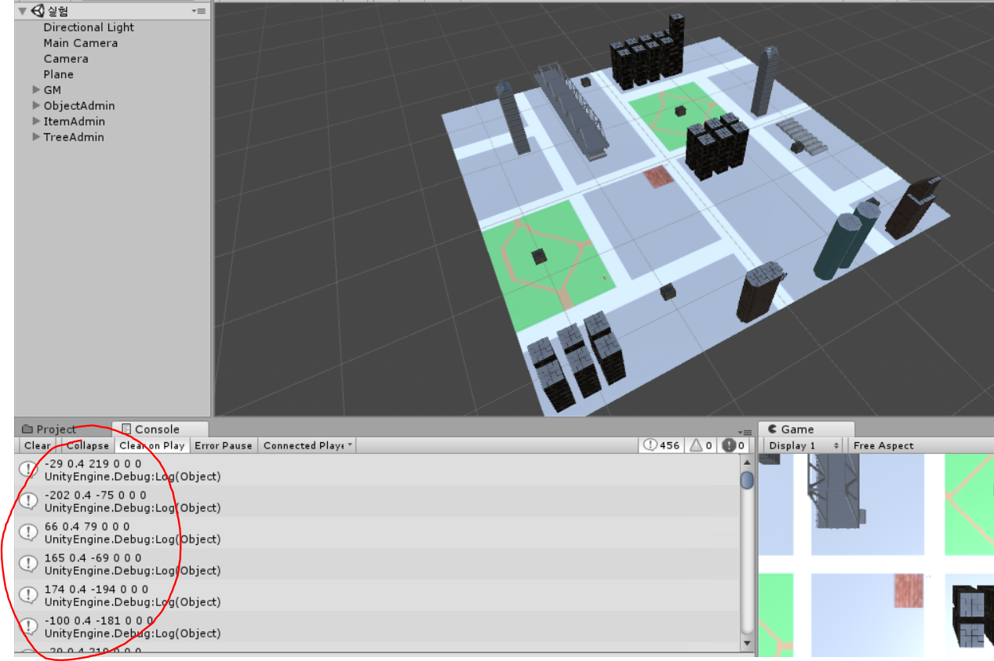

|  |  |  |  |
| --- | --- | --- | --- |
| **문제점 정리** | * **김대훈** * **박진수**  1. 오브젝트가 좌우 반전이 되었음.  * **윤도균** | **해결 방안** | * **김대훈** * 박진수  1. FBX Exporter를 좀 더 수정하여 좌우 반전이 안되도록 한다.   **- 윤도균** |
| **다음 주차** | **25주차** | **다음 기간** | **2019.2.17~2019.2.23** |
| **다음주 할 일** | 1. DirectX12 공부 2. 애니메이션 공부 및 구현 3. 게임시스템 구현 4. 지형 제작   4 | | |
| **지도교수**  **Comment** |  | | |